| GUÍA 1:

Registro de antecedentes de proyecto

Sigla | Asignatura | Experiencia de Aprendizaje
TPY 1101 | Taller Aplicado de Programación | Determinación y planificación de proyecto
Tiempo | Modalidad de Trabajo | Indicadores de logro
3 semanas | Equipos de 3 integrantes | IL 1.1 , 1.2, 1.3, 1.4 y 1.5


Antecedentes generales

Esta guía tiene como propósito registrar todos los antecedentes del proyecto a realizar durante el presente semestre.

 Requerimientos para esta actividad

Para el desarrollo de esta actividad los/las estudiantes deberán formar equipos de 3 integrantes, de acuerdo con lo determinado por el/la docente a cargo de la asignatura.

Actividad

Esta actividad tiene como propósito recopilar y organizar información esencial para el proyecto a realizar.
Principalmente, se tendrá que completar los datos que permitan identificar los roles de los integrantes del equipo, la problemática a solucionar, la metodología a implementar, las tecnologías y/o herramientas que utilizaran para el desarrollo de la solución propuesta por el proyecto, las evidencias a construir que respaldaran el trabajo a realizar, la planificación de las tareas a realizar por cada integrante del equipo de trabajo, entre otros antecedentes que apoyen el desarrollo y evidencie los conocimientos adquiridos durante el periodo de formación.

1. Antecedentes Personales
Ingresar la información solicitada de cada integrante del grupo de trabajo

 | Integrante 1 | Integrante 2 | Integrante 3
Rut | 20240335-2 | 21382767-7 | 19932940-5
Nombres | Joaquín Andrés | Gabriel Andrés | Gabriel Cristopher
Apellidos | Santana Castillo | Hernández Arredondo | Nercelles
Roles | QA/Testing/front end | DBA/ Analista Funcional/Lider | Back end/ Otros…

2. Descripción Proyecto
En la descripción debes señalar brevemente el nombre, descripción, objetivos y alcance del proyecto

Tema | Gestión Inteligente y Proactiva de Diabetes Tipo 1.
Descripción | Ecosistema digital (Mobile-First) diseñado para centralizar el monitoreo glucémico, la gestión nutricional y el análisis de riesgos metabólicos mediante Inteligencia Artificial local.
Problemática detectada | Las soluciones actuales funcionan como bitácoras pasivas; registran datos pero no explican la causalidad de los niveles ni intervienen proactivamente ante riesgos de crisis.
Solución esperada | Un asistente clínico integral con motor de IA causal (Gemma 4) y sistema de alertas críticas automatizadas.
Objetivos generales | Centralizar el control metabólico del paciente para reducir complicaciones derivadas de crisis glucémicas mediante el análisis predictivo.
Objetivos específicos | - Implementar un motor de IA para análisis de tendencias.  - Desarrollar un sistema de notificaciones nativas para hipo/hiperglucemias.
Alcance del proyecto | La aplicación permitirá el registro de glucemia, configuración de parámetros clínicos (Ratio IC, Factor IS), análisis de causalidad por IA y una bitácora histórica dinámica.

3. Contexto del proyecto
Especificar los antecedentes y motivación para el desarrollo del proyecto, publico objetivo, estado del arte, origen de la problemática y descripción del problema resolver.
La necesidad de pasar de un monitoreo reactivo a uno proactivo. Muchos pacientes enfrentan dificultades para entender por qué fluctúa su glucemia; VitalSY busca cerrar esa brecha de conocimiento usando IA local para proteger la privacidad y brindar seguridad inmediata.

4. Metodología
Describir la metodología a utilizar para el desarrollo del proyecto y justificar su uso.

Descripción Metodología
Se utilizará una metodología ágil (SCRUM) adaptada, con sprints semanales para cubrir los Casos de Uso (C.U.).
- Fases: Levantamiento de requerimientos clínicos, diseño de arquitectura reactiva, desarrollo de API REST y despliegue de interfaz móvil en Ionic.
- Responsabilidades: Joaquín lidera la lógica de IA y Backend; Gabriel H. asegura la integridad de la data en PostgreSQL y la gestión documental; Gabriel N. garantiza la experiencia de usuario y el testeo de los componentes frontend.

5. Descripción técnica de la solución
Describir los detalles técnicos del producto a desarrollar

Especificaciones técnicas de la solución a desarrollar
- Infraestructura:
- Arquitectura de software: Arquitectura de microservicios o monolito modular bajo un modelo REST API.
- Lenguajes de programación: Java 21 (Spring Boot) y TypeScript (Angular).
- Frameworks y librerías: Spring Boot 4, Ionic 7, Angular 17, Tailwind CSS, Chart.js y Capacitor.
- Base de datos: PostgreSQL 16.
- Repositorio: GitHub (VitalSY Project).

6. Plan de Trabajo
Define la planificación de tu Proyecto de a las evidencias a realizar durante el semestre.

Nro. | Nombre de Actividades/Tareas | Descripción Actividades/Tareas | Recursos | Duración de la actividad |  | Responsable | Observaciones
1.- | Modelamiento de BD | Diseño del DER, Diccionario de Datos y creación de scripts DDL para la persistencia de salud. | PostgreSQL / Draw.io | 1 semana |  | Gabriel H. (DBA) | Información a tomar en cuenta a la hora de revisar la evidencia creada.
2.- | Desarrollo de API REST | Creación de endpoints para CRUD de glucemia y nutrición, e integración de seguridad con JWT. | Java 21 / Spring Boot | 3 semanas |  | Joaquín S. (Backend) | Asegurar compatibilidad con la arquitectura hexagonal.
3.- | Implementación UI | Construcción de pantallas móviles, dashboards de gráficos y conexión a la API. | Ionic / Tailwind | 3 semanas |  | Gabriel N. (Front) | Enfoque en accesibilidad (UX) para pacientes con diabetes.
4.- | Integración Gemma 4 | Implementación de modelos predictivos para detección de tendencias y alertas de hipo/hiper. | Python / IaService | 2 semanas |  | Joaquín S. (IA) | Requiere set de datos históricos para entrenamiento inicial.

7. Evidencias
Declarar las evidencias a diseñar para el proyecto. Estas evidencias deben ser acordadas con el docente, dependiendo de la dimensión del proyecto. Todas las evidencias deben estar en formato .pdf, .xls, .xlsx, .doc o .docx, según corresponda y deben ser legibles para el docente.

Nro. | Nombre de evidencia | Descripción | Link para acceder (repositorio)
1 | Documento de Arquitectura | Diagramas de clases y secuencia del sistema.
2 | Script de Base de Datos | MER y script SQL de PostgreSQL.
3 | Prototipo Funcional | APK/Enlace de la App

8. Planificación semestral

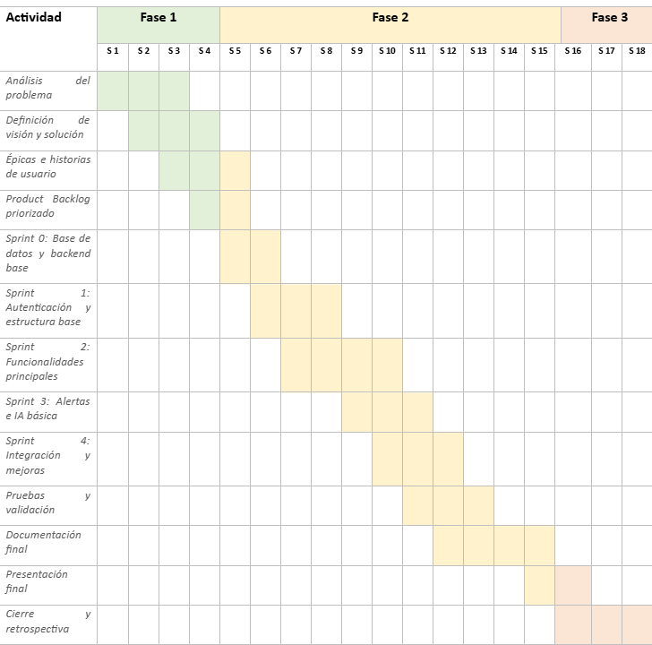

9. Otros
Detallar antecedentes adicionales que enriquezcan el presente proyecto o proporcionar evidencia adicional solicitada por el docente para respaldar el presente proyecto.
Privacidad y Ética de Datos (Privacy by Design): Dado que el proyecto maneja datos sensibles de salud, se establece un compromiso de Privacidad por Diseño. El uso de modelos de IA locales (como Gemma) garantiza que el análisis de riesgos metabólicos se realice íntegramente en el dispositivo del usuario, minimizando el tráfico de datos clínicos sensibles hacia servidores externos.
Glosario de Términos Clínicos: Para asegurar la precisión técnica en el desarrollo de los algoritmos de dosificación (CU06), el equipo se rige por definiciones estandarizadas:
- Ratio IC: Relación Insulina/Carbohidratos para el cálculo de bolos.
- Factor IS: Factor de Sensibilidad a la Insulina para correcciones de hiperglucemia.

